Использование нестандартного оборудования, как средства активизации двигательной деятельности дошкольников

Движение составляет основу практически любой деятельности ребенка. Однако в настоящее время отмечается значительное сокращение объема двигательной активности детей.
Гиподинамия в детском возрасте приводит к снижению уровня здоровья дошкольников, уменьшению защитных сил организма, способствует задержке умственного и физического развития, исходя из практических наблюдений, можно отметить снижение интереса детей к организованной двигательной деятельности : их малоподвижность или, наоборот, хаотическую гиперактивность, нежелание принимать участие в подвижных играх и упражнениях.
С целью повышения интереса детей к различным видам двигательной деятельности и увеличения объема двигательной активности рекомендуются игры и упражнения с нестандартным оборудованием. Вот несколько примеров:

- тренажер «Поймай-ка» изготавливается из верхней части пластиковой бутылки. При помощи крышки к бутылке крепится тесьма с контейнером от «киндер-сюрприза» на конце. Цель - забросить контейнер в стаканчик. Развивает ловкость, меткость. Сложность выполнения упражнения регулируется длиной тесьмы.

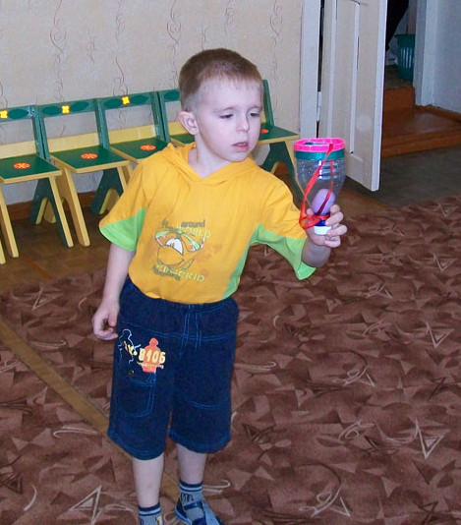

- Тренажер «Гусеница». Изготавливается из контейнеров от «киндер-сюрпризов» и шнура. Используется для развития общей и мелкой моторики.
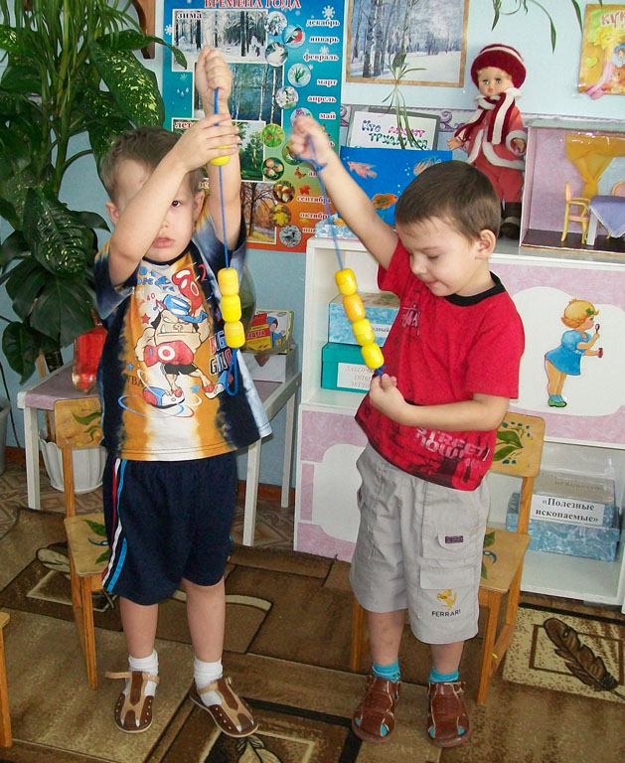

- «Косички» изготавливаются из капроновых колготок. Используются для общеразвивающих упражнений и для развития основных видов движений. Например: через «косички», разложенные на полу, можно прыгать и проползать разными способами, перешагивать. Для развития устойчивого равновесия и координации рекомендуется ходить по «косичкам», выложенным в одну линию или в «узкую дорожку».

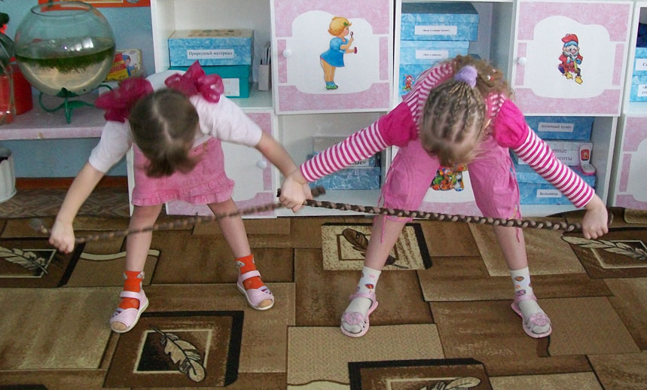

- «Кольцо». Материал для изготовления вам подскажет ваша фантазия. У нас они из толстого картона. Использовать предлагаем для общеразвивающих упражнений, для развития ОВД (ходьба, бег по кольцам, прыжки, лазание, метание, прокатывание, ловля). Если к большому кольцу привязать тесьму с маленьким кольцом (например, от скотча), получится игра «Кольцо в кольцо». Цель - малое кольцо забросить в большое.

- Массажные коврики можно сделать вместе с ребенком, если на клеенку наклеить крышки от пластиковых бутылок внутренней поверхностью вверх.

- «Балансир». С одной стороны детская забава, с другой – тренажер для развития вестибулярного аппарата.

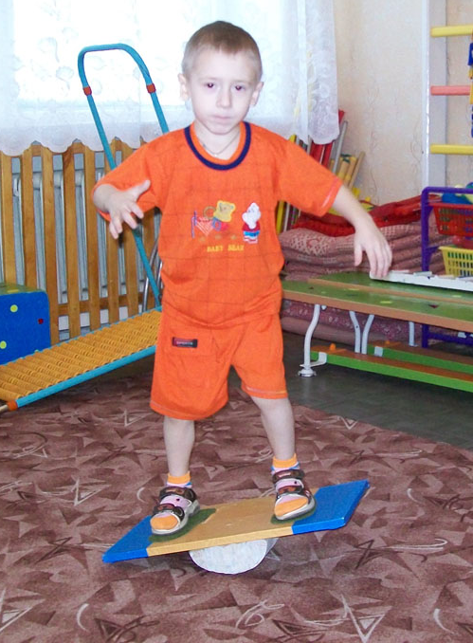

- «Чудо-столбики». Изготовить можно из жесткого прессованного картона (основа, на которую во время транспортировки крепятся ковровая ткань, ленолиум). Используются для различных видов прыжков, для бега «змейкой», для лазания, перешагивания. По деревянным столбикам можно ходить - это упражнение для развития координации движений
и вестибулярного аппарата.

- Канаты из крышек. На прочный шнур нанизываются крышки от пластиковых бутылок. Использовать предлагаем для перепрыгивания, подлезания, перебрасывания мяча, для ходьбы по канату (при этом массируются стопы ног).

К любому оборудованию можно придумать собственные варианты игр и упражнений.

